GIOCO MEMORY

Età: 6-12 anni

Autori: Chira Dorina Elena, Radu Ofelia

Competenze:
- Gli studenti sapranno spiegare come molto materiale riciclabile possa essere usato per costruire un gioco memory
- Gli studenti sapranno costruire un gioco memory
- Gli studenti sapranno agire appropriatamente in relazione all’ambiente e ri-utilizzeranno molto materiale riciclabile, invece di buttarlo via

Competenze secondo il curriculum Europeo::
http://eur-lex.europa.eu/legal-content/EN/TXT/?uri=LEGISSUM%3Ac11090

Valutazione formativa:
- Spiegazione dei passaggi per la costruzione del gioco memory usando materiale riciclabile
- Definizione delle parole: gioco memory, materiale riciclabile, tappi, simboli Egizi
- Identificazione degli strumenti necessari per la costruzione di un gioco memory da materiale riciclabile

Valutazione sommativa:
- Costruire i gioco memory usando materiale riciclabile

Lista del vocabolario specifico/Parole chiave:
- Riciclaggio, cartone, plastica, tappi per le bottiglie, Egitto, simboli Egizi, materiale riciclato

Breve descrizione del contesto/scenario educativo:
L'insegnante e i bambini vedranno il video "Gioco memory" dall'inizio alla fine. L'insegnante spiegherà il nuovo vocabolario e i concetti chiave. I bambini filmeranno il nuovo vocabolario. Vedranno di nuovo il film. Un bambino spiegherà i passaggi per realizzare un gioco di memoria usando materiali riciclabili. L'insegnante consegnerà il foglio educativo ai bambini. I bambini completeranno il foglio educativo. L'insegnante assisterà gli studenti

Materiale necessario/Requisiti tecnici:
- Tappi di plastica , immagini con simboli Egizi, forbici, colla

Focus sulla lingua dei segni:
- Segnare il nuovo vocabolario, segnare il materiale necessario per costruire un gioco memory usando materiale riciclato, segnare le varie fasi

1. Cerchia le bottiglie di plastica che hanno un tappo grande: 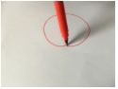

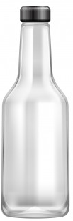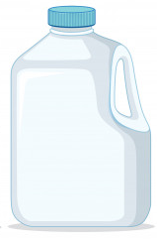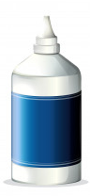

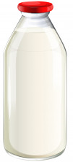

2. Trova la giusta coppia. Collega le immagini.
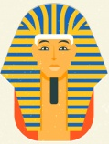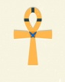

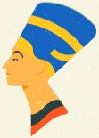

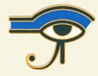

3. Cerchia i simboli Egizi:

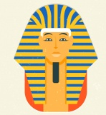

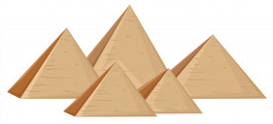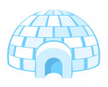

4. Di cosa hai bisogno per costruire un gioco memory riciclabile?
Collega le immagini.

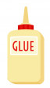
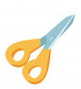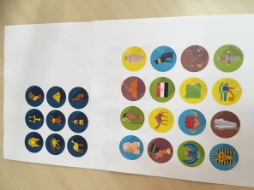

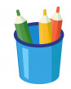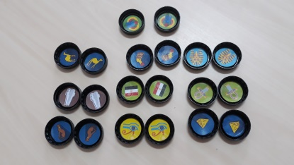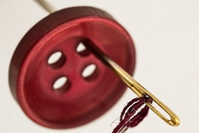

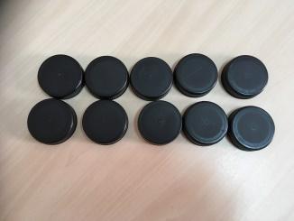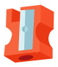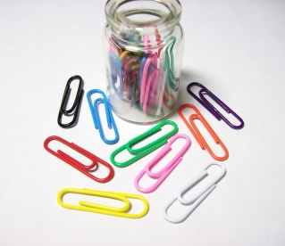

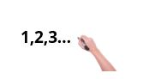
5. Numera le immagini nell’ordine corretto.

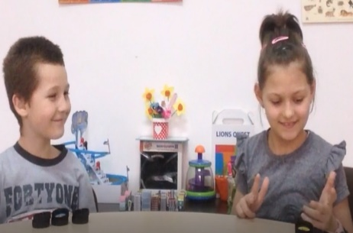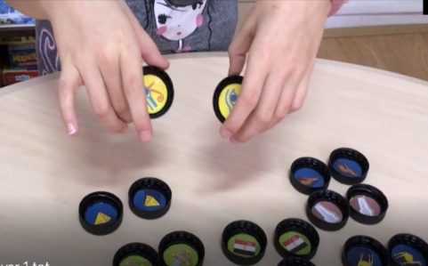

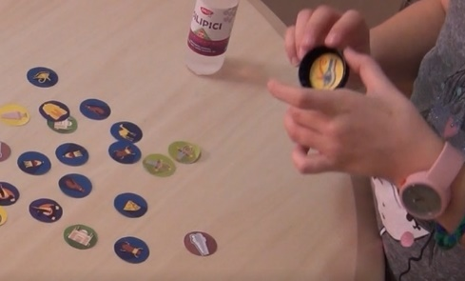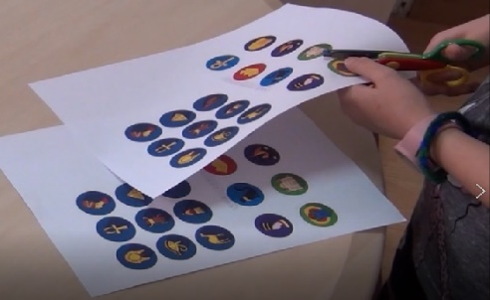

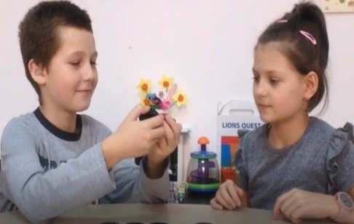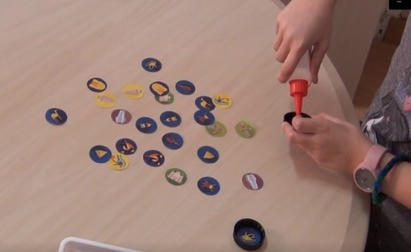

6. Taglia le immagini e fai il puzzle. 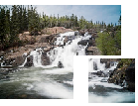

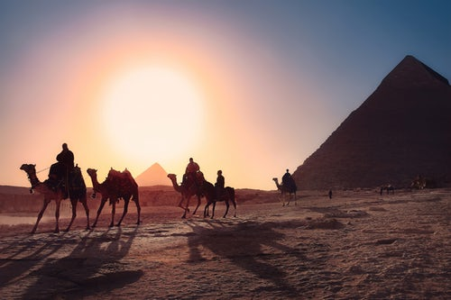

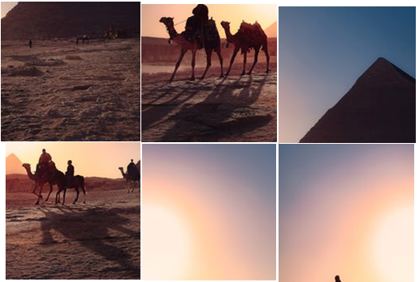

7. Collega le immagini con le parole corrette.

Egitto

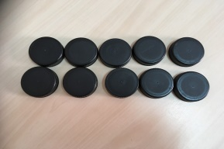
Tappi

Gioco memory 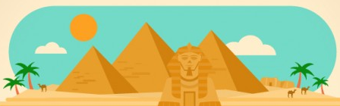

Bottiglia 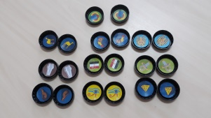

Forbici 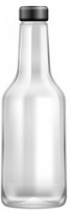

8. Cerchia i simboli Egizi e la bandiera Egiziana:

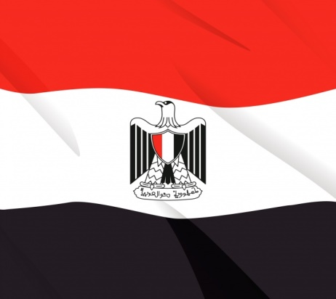
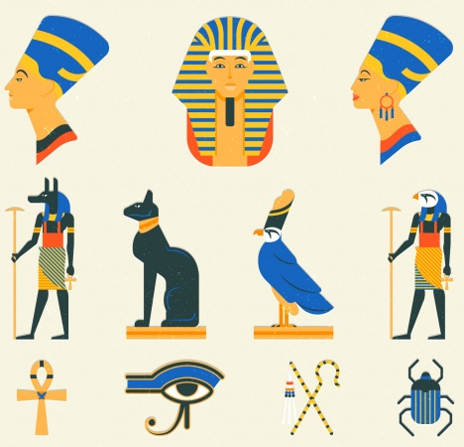

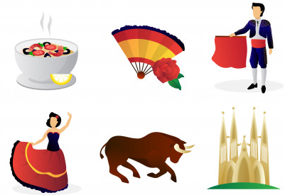

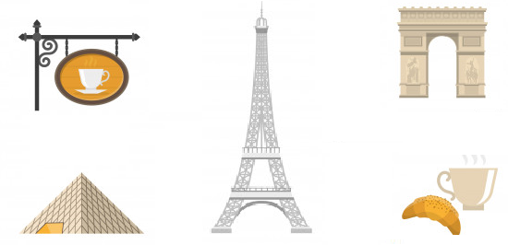

9. Disegna il tua simbolo Egizio preferito 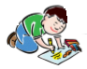

- Estensione / Arricchimento / Prolungamenti Collegamenti Web con altri strumenti digitali:

- Come costruire le carte di un gioco memory
https://www.youtube.com/watch?v=AvwTszkuw4s
- www.freepik.com
- www.pixabay.com

